гп044220 Блоковый тренажер реабилитационный односторонний
Leco-IT Home

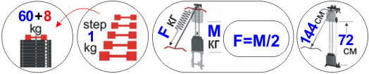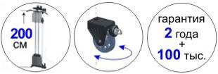

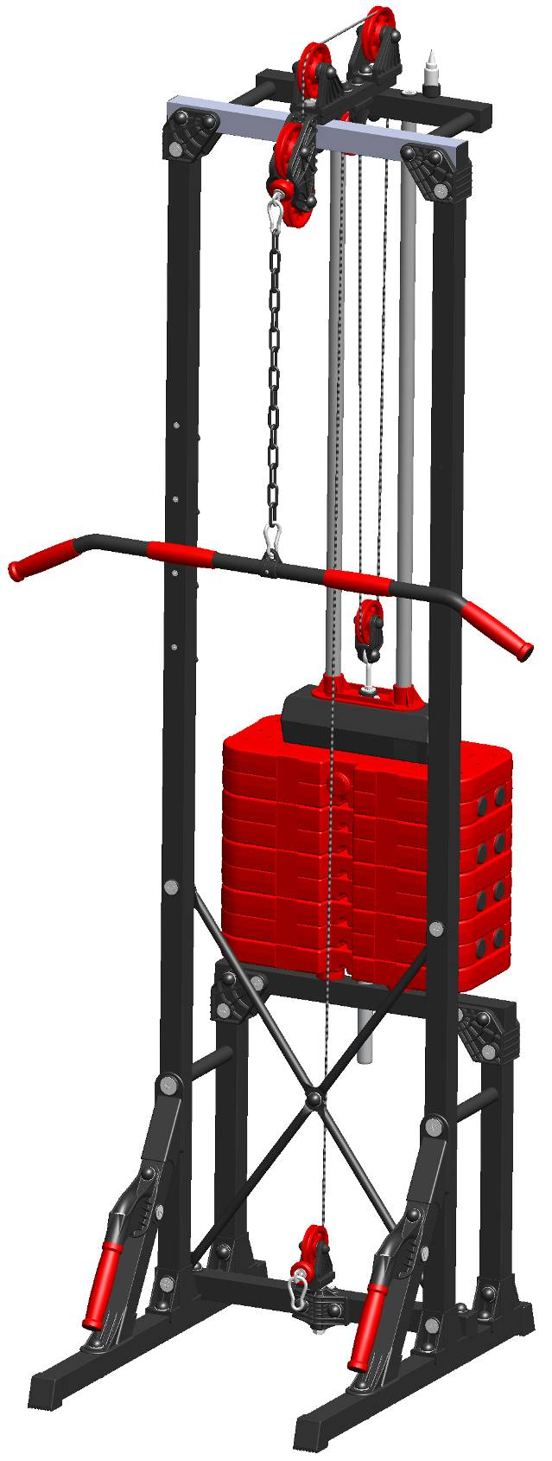
Перед началом сборки необходимо выложить и пересчитать все пластиковые детали показанные на этой странице, это облегчит сборку и будет способствовать исключению ошибок при сборке.

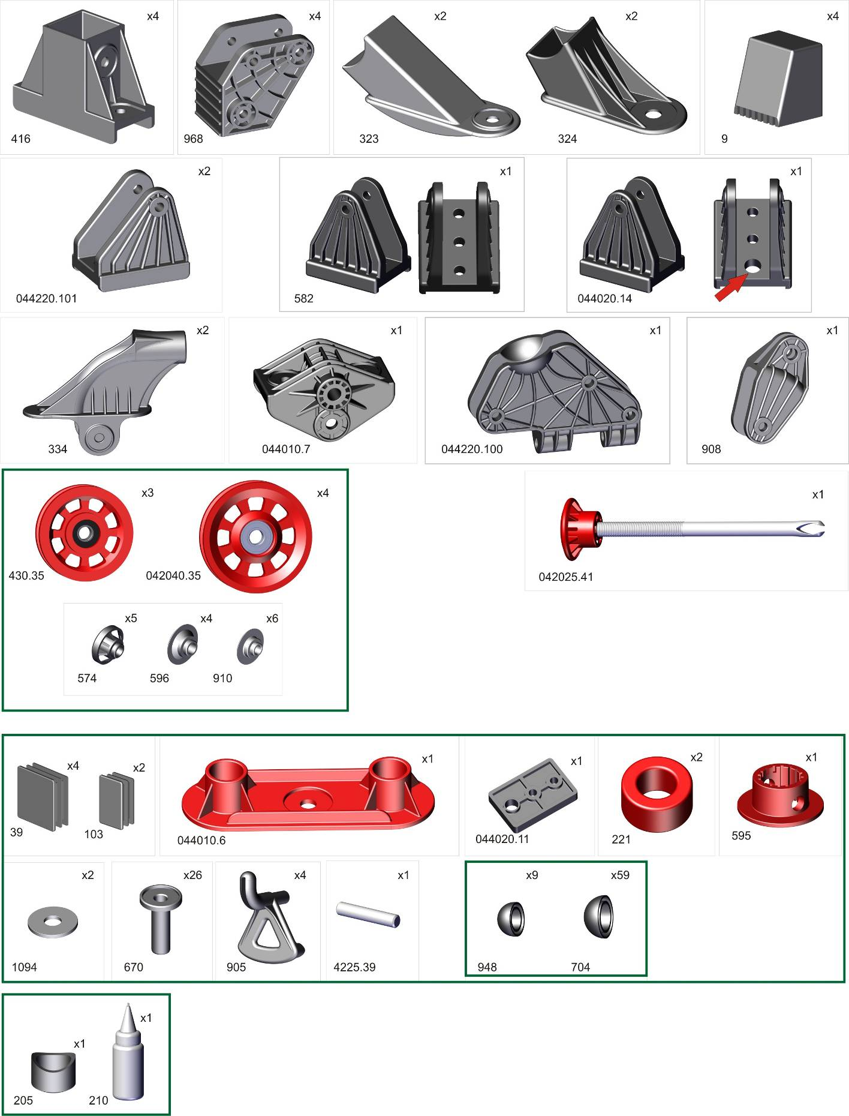
Пакет 1
Пакет 2
Пакет 3
перед надеванием на трубу подержите деталь 1 минуту в кипятке
Place plastic bracket in boiling water for 1 minute for easy fitting. Take extreme care to avoid scalding

После окончательной сборки изделия произвести смазку направляющих грузов. Далее смазывать как указано на флаконе.

фторопласт
*перед надеванием на трубу подержите деталь 1 минуту в кипятке
Before putting a certain detail on the proper pipe, keep the
detail in boiling water for 1 minute
*

*

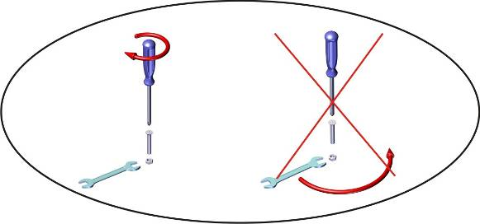
Перед началом сборки необходимо выложить, пересчитать и сделать сортировку метизов, это резко облегчит сборку.

Пакет 5
Пакет 4

Пакет 6

Сначала надо провести полную сборку без затяжки гаек, их нужно только закрутить от руки. Если сразу закручивать с усилием, то могут возникнуть сложности в сборке из-за неправильного взаимного расположения деталей в пределах люфтов. После сборки "от руки" надо проследить, что тренажер стоит без перекосов, и после этого затянуть все соединения болт-гайка ключом, а винт-гайка отверткой. При этом чтобы не запутаться что уже протянуто, на головки болтов и на гайки, которые уже затянуты, надо одеть колпачки. Там, где колпачки мешают движению элементов тренажера, их ставить не надо.

Фабрика Леко осуществляет очень строгий контроль комплектации, отсутствие детали крайне маловероятно.
В случае пересорта или отсутствия пластиковой детали или метизов (болтов, винтов, гаек и шайб), сфотографируйте выкладку пластиковых деталей и метизов и вышлите фото на адрес службы техподдержки Леко stpleco@gmail.com, также сфотографируйте и вышлите фото штампа с последней страницы инструкции по сборке, где указан номер комплектовщика и другие необходимые данные.

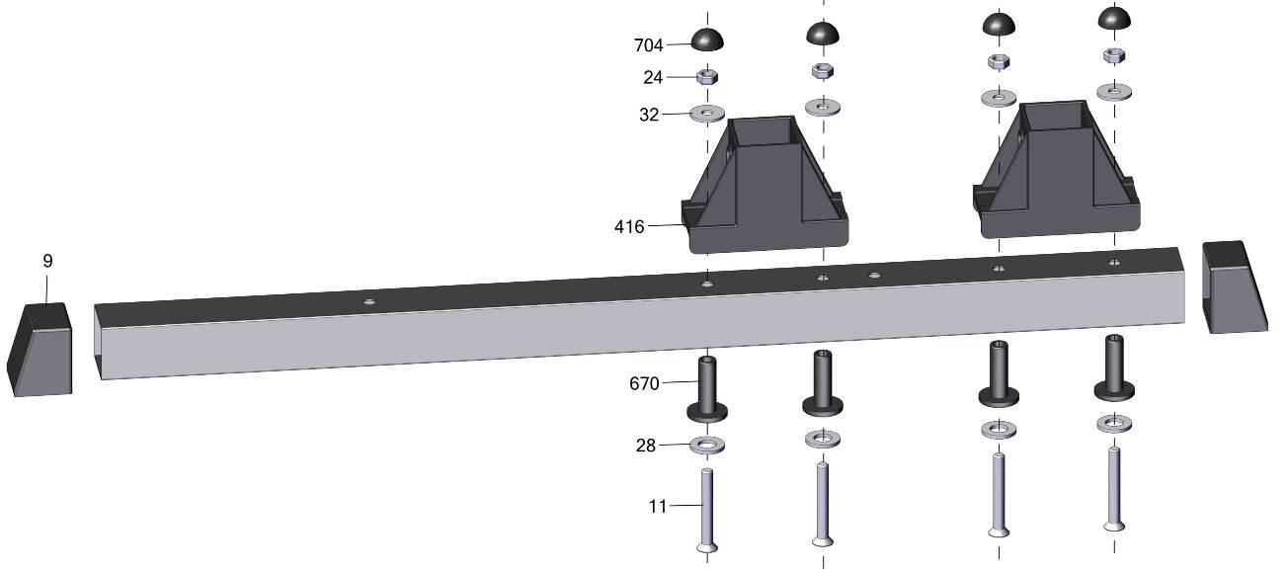
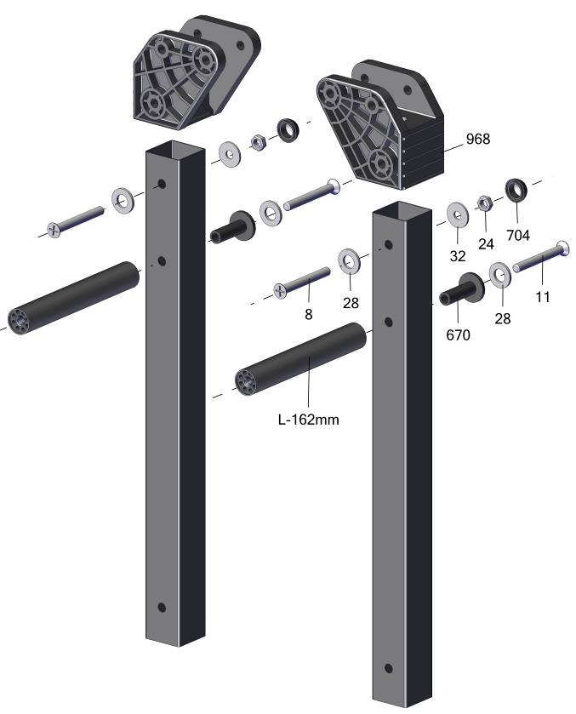

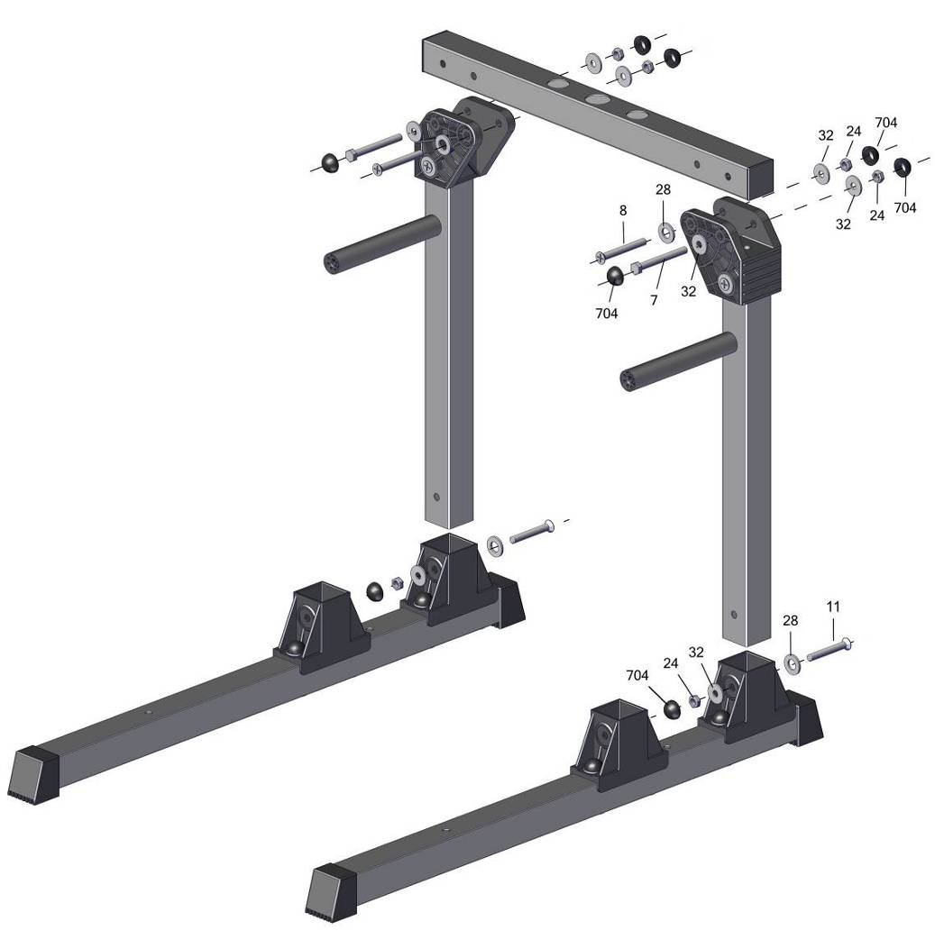

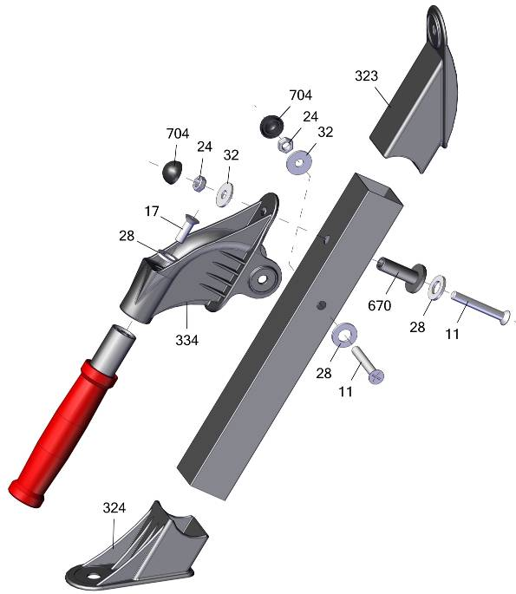
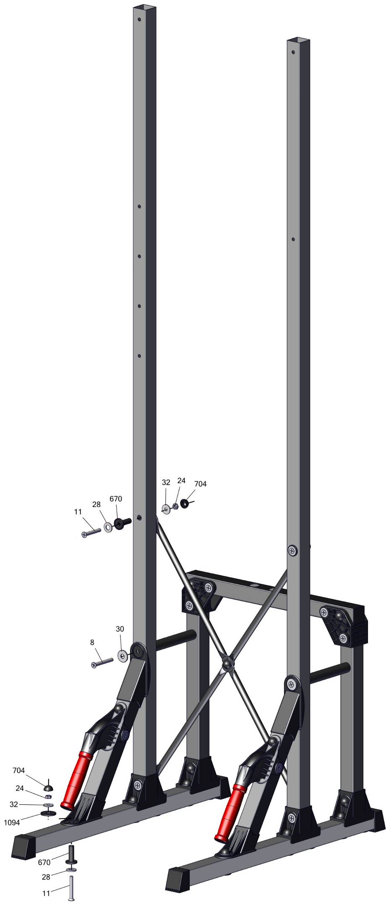
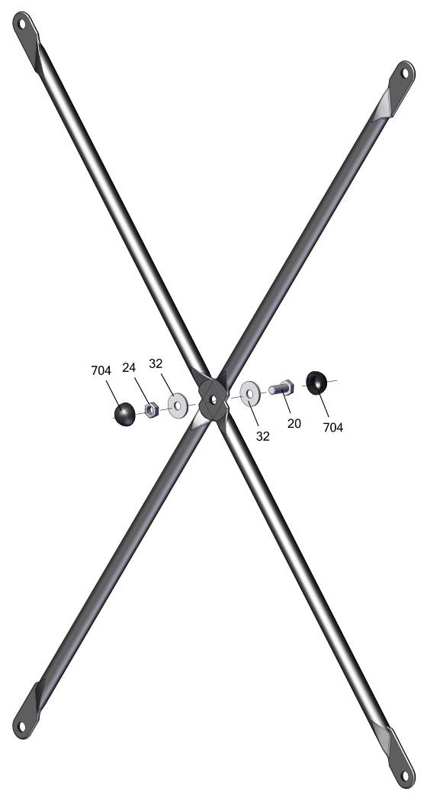
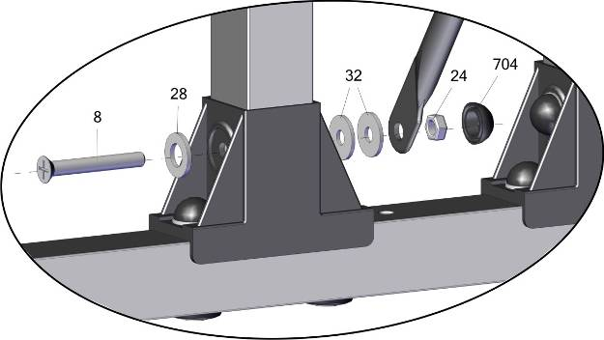
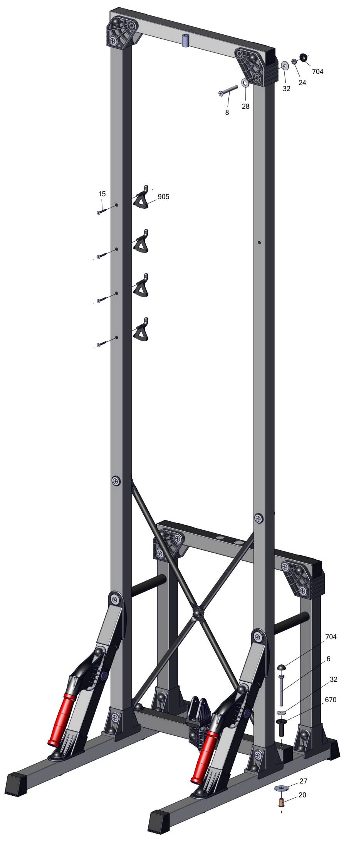
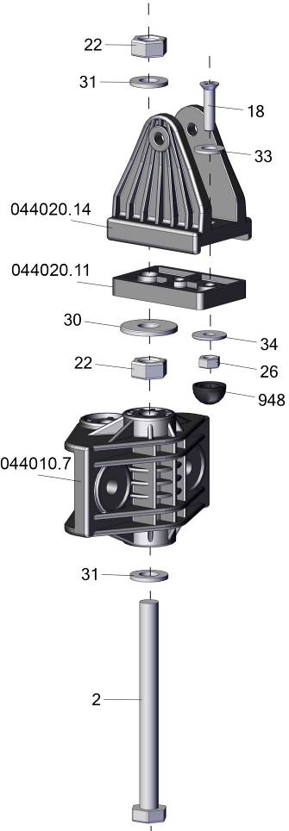
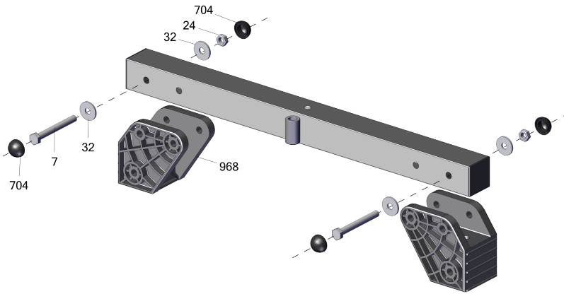
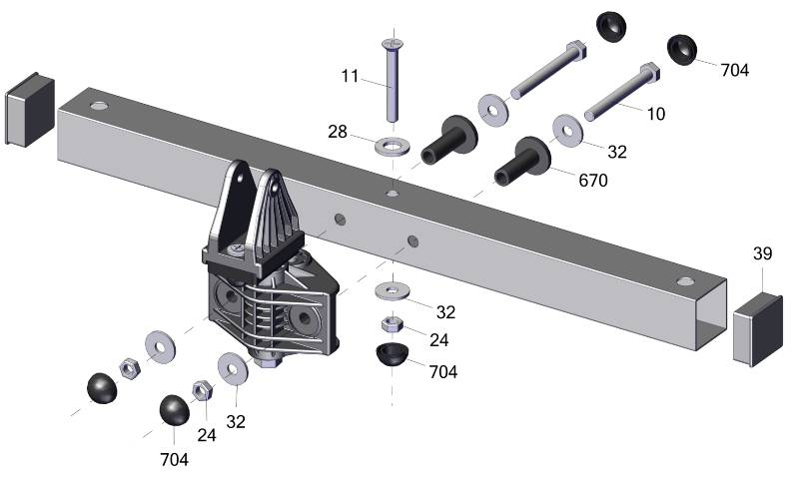
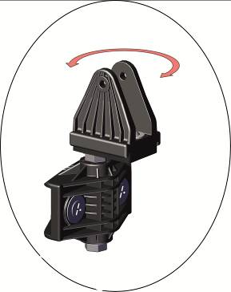
Затяните между собой гайки поз.22 оставив
зазор для свободного вращения
держателя колеса блока поз 044020.14
зазор
отверстие Ø13
внизу
отверстие Ø9 вверху
20.1

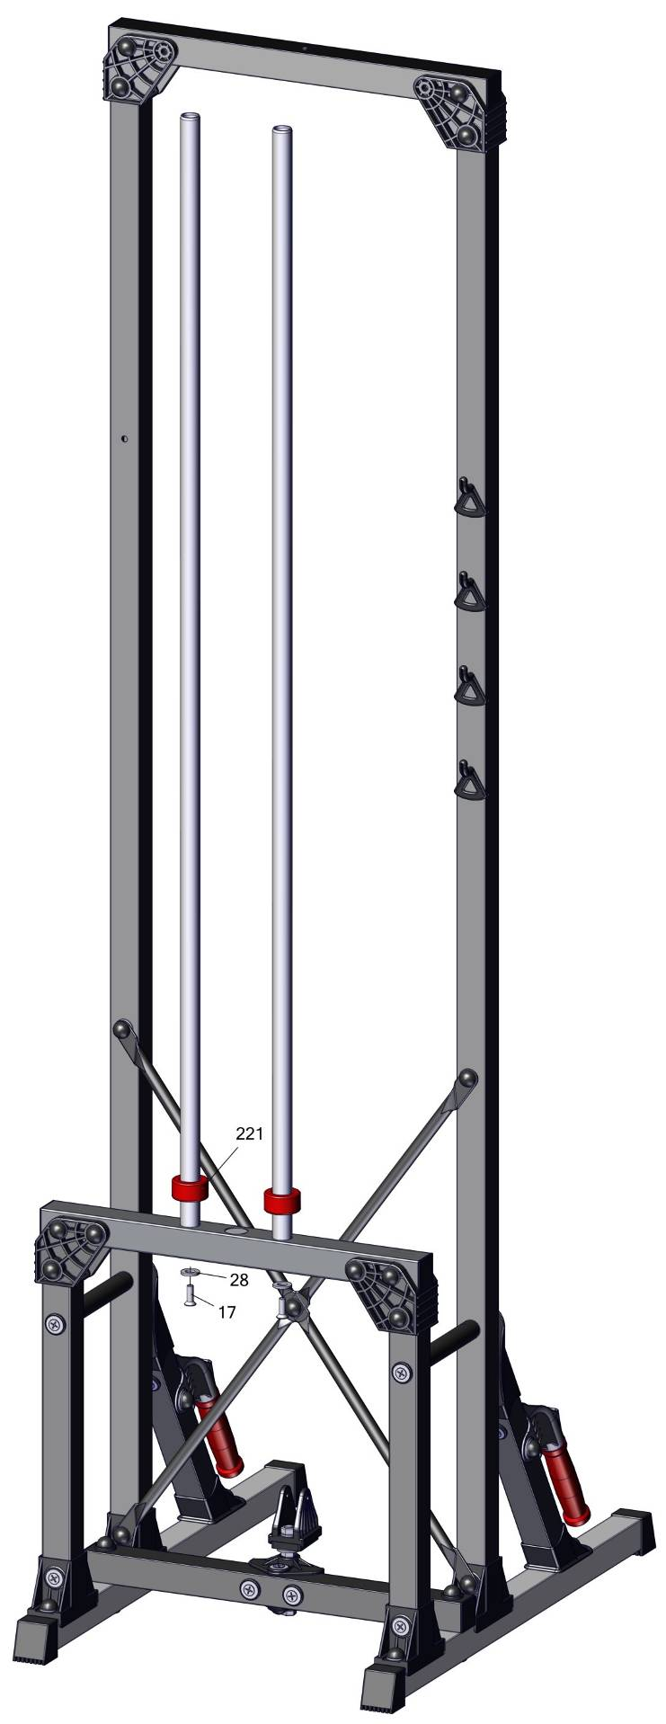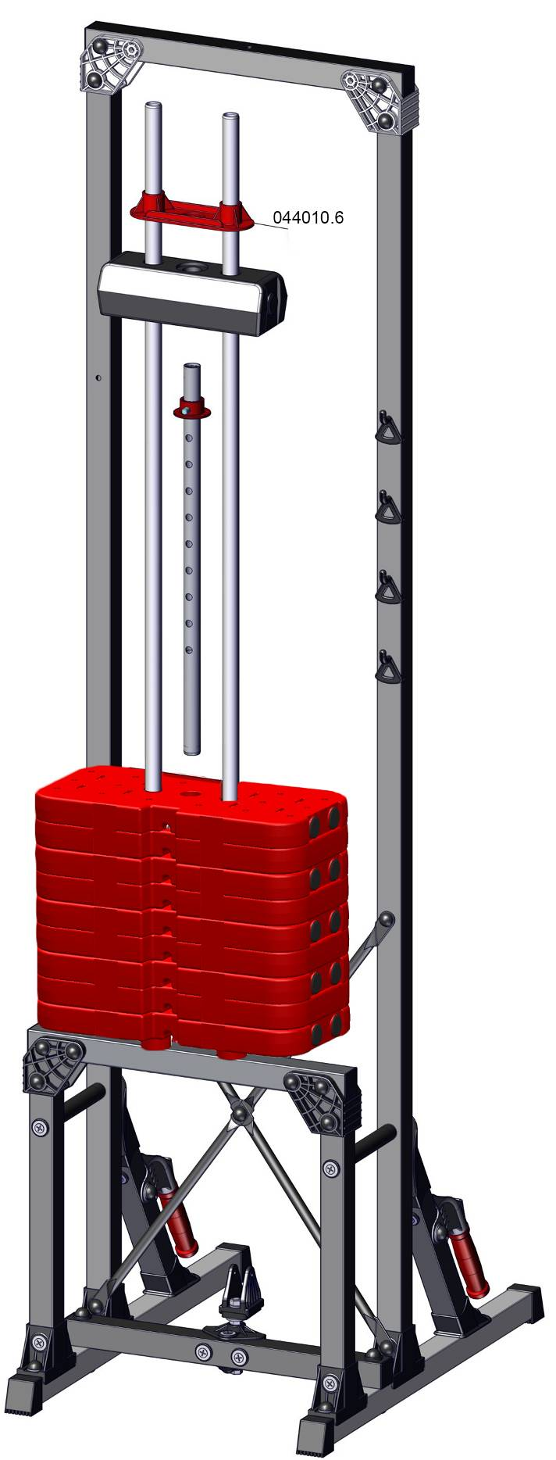
Нагрузочные плиты ставить только так,
как показано на рисунке
Weighting plate should be installed as it is shown on the picture
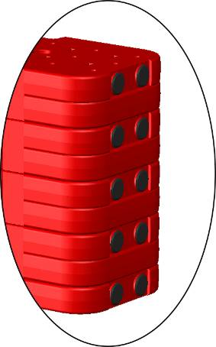
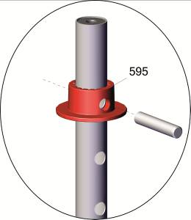
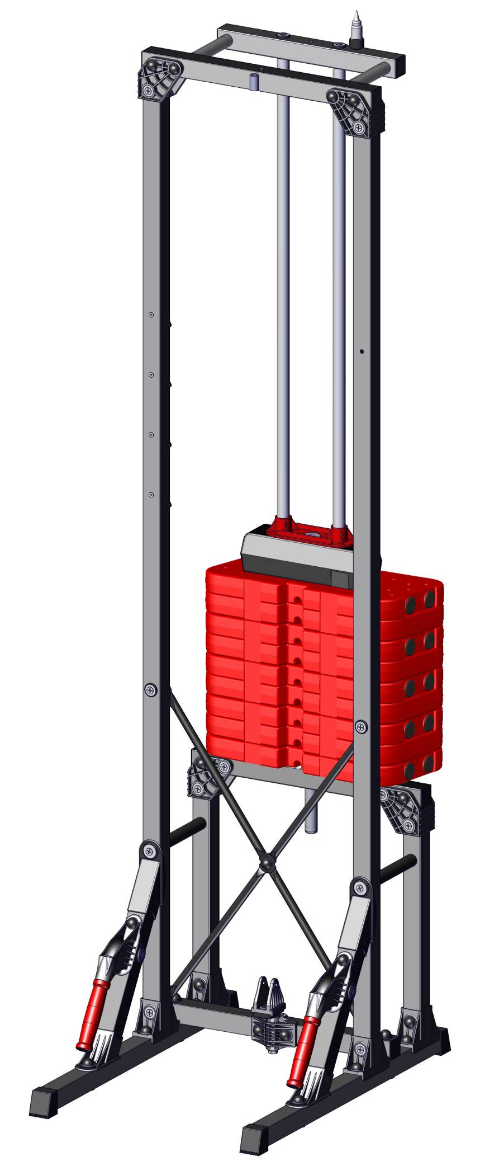
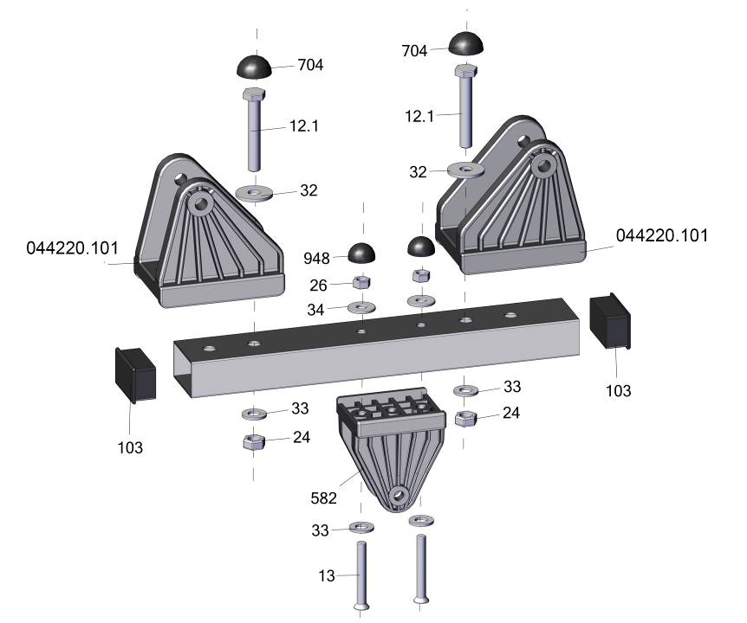
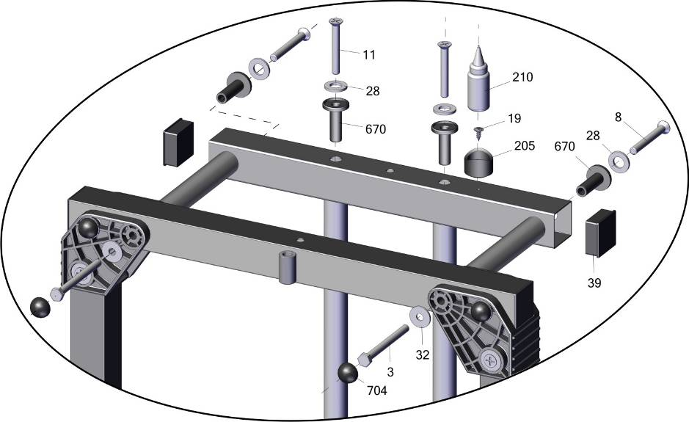
поз.8 и поз.3 только наживить

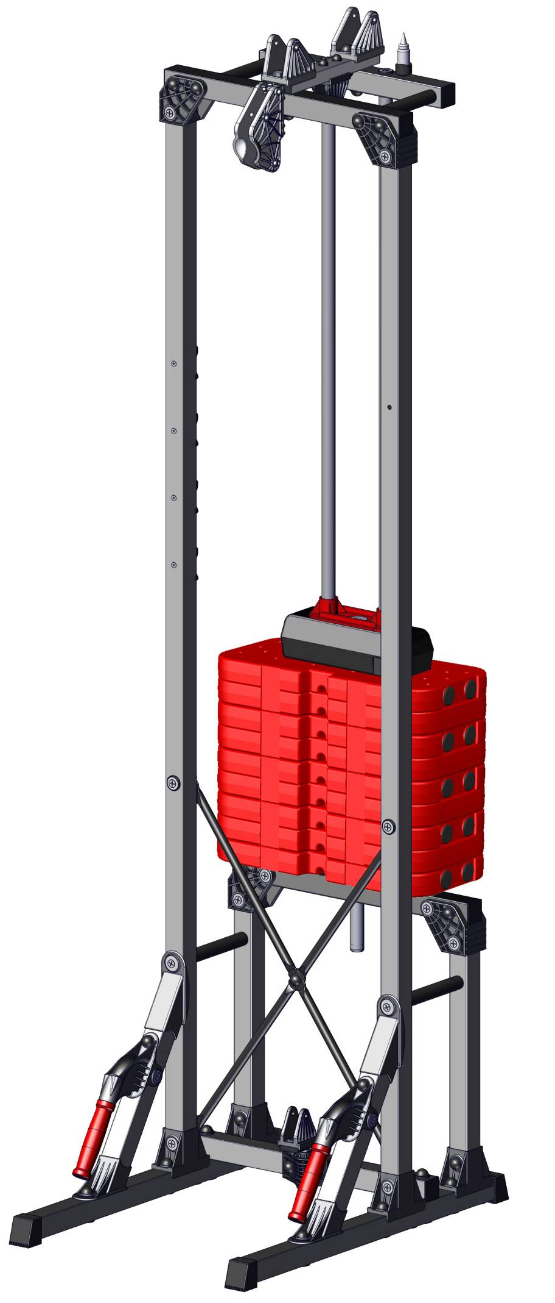
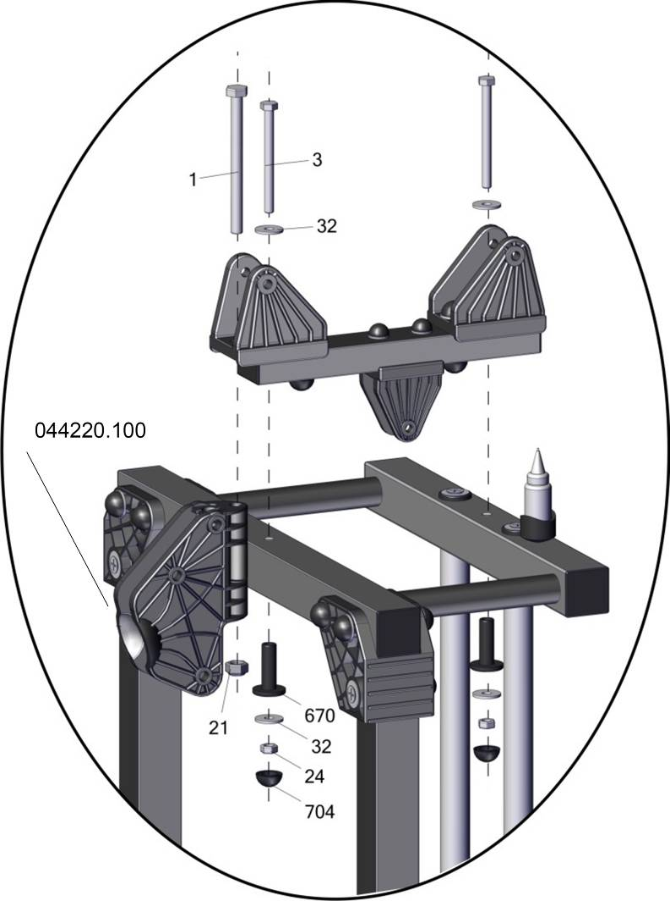
1 - поз.21 до упора не затягивать оставить зазор для свободного вращения поз.044220.100
2 - протянуть поз.8 и поз.3
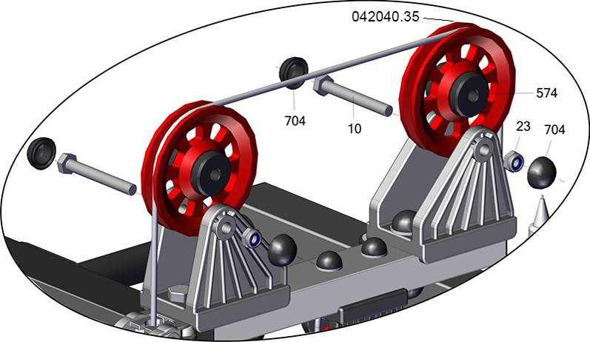
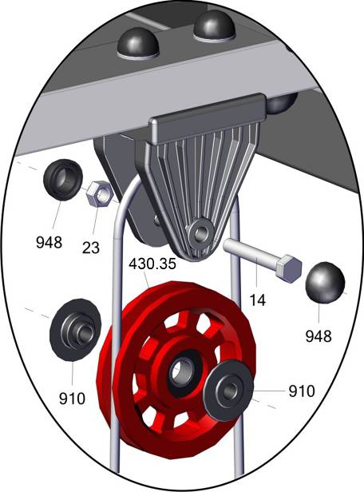
*

*

*

25

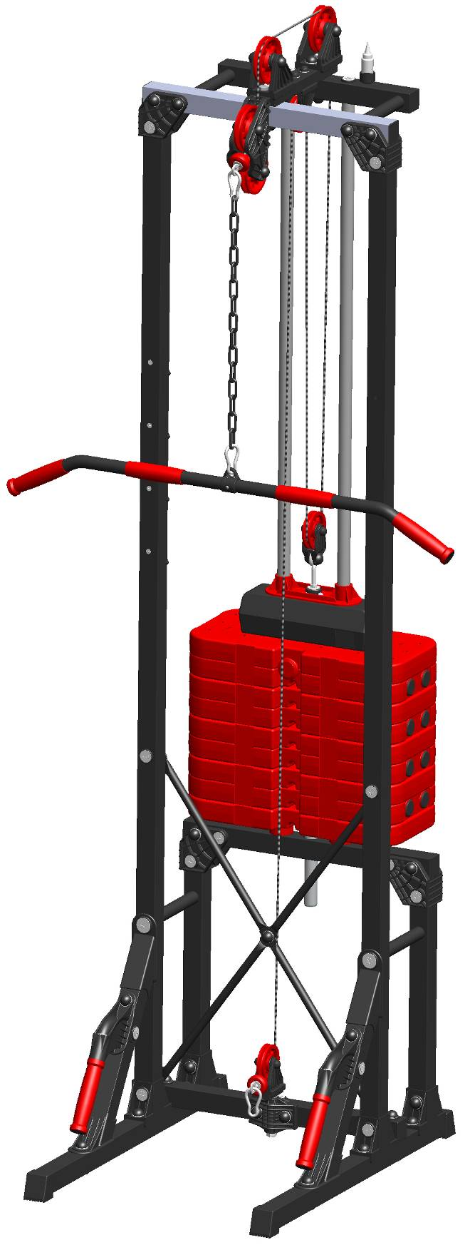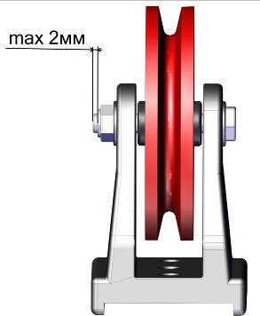
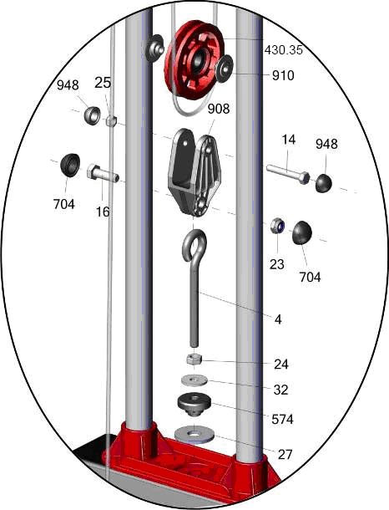
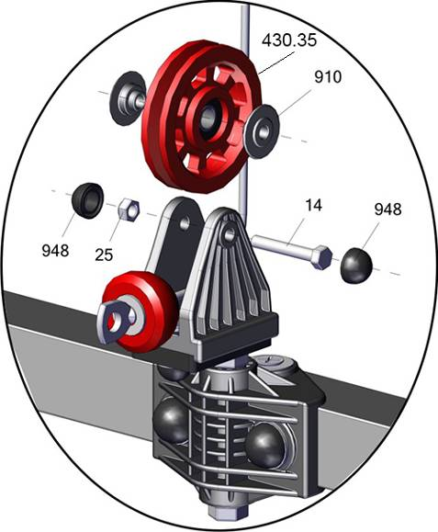
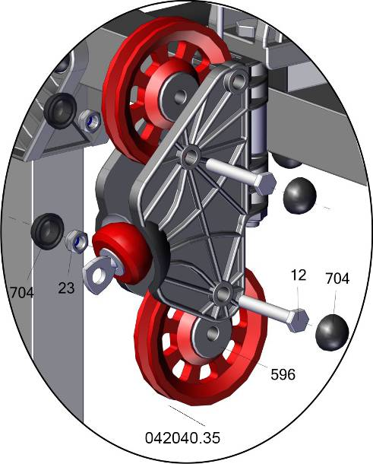
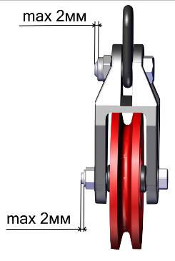
не перетягивать
не перетягивать
*
*
*
*
*

Адрес:
Фабрика спортивных изделий ЛЕКО,
Россия, 141830, Московская область, Дмитровский район, с.Синьково

Address: Post code: 141830
Sporting Goods Factory, Sinkovo, Dmitrov Disctrict, Moscow region, Russia.

Регулировка
натяжения
троса
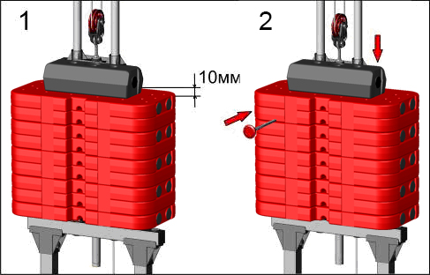
После окончательной сборки изделия, произвести смазку направляющих грузов. Далее смазывать как указано на флаконе.

Заводской номер партии________________
Serial number of the Party
ФИО упаковщика______________________
Name of the packer
Дата упаковки_________________________
Packaging date
ФИО контролера ОТК__________________
Name of the controller from TCD
input.doc

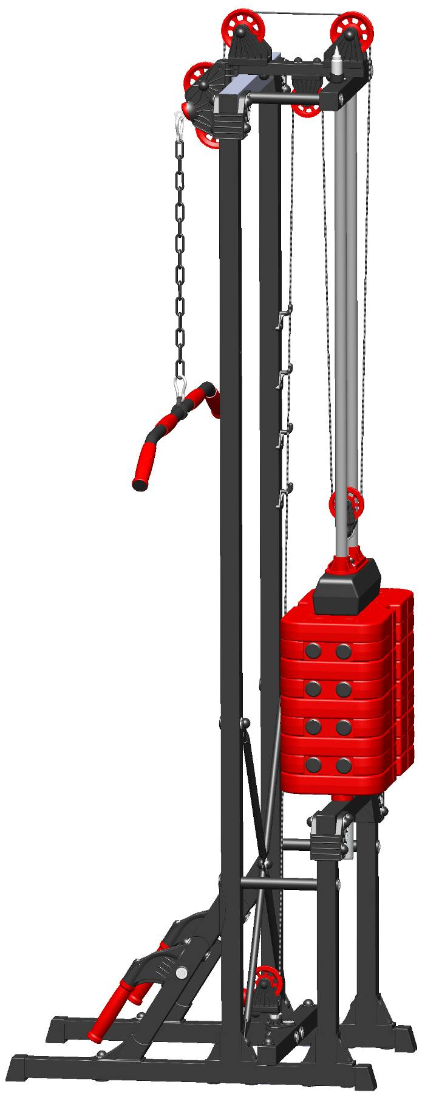
Электронный тренер ЛЕКО и навесные снаряды
приобретаются отдельно

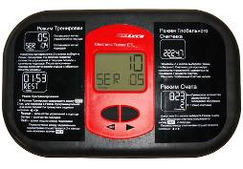
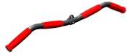
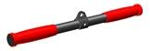

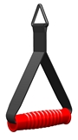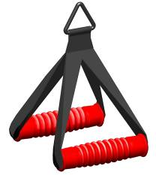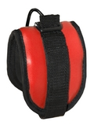

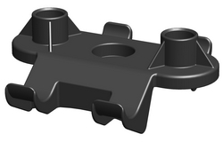

наклеить бирки на нагрузочные плиты после сборки тренажера
stick labels to weight plates after finishing assembling the gym trainer
1 Правильной регулировкой натяжения троса является положение,
при котором верхняя плита при невставленном фиксаторе нагрузки
приподнята примерно на 10мм
2 Для выбора необходимой нагрузки надавите на верхнюю плиту
до касания с остальными плитами и установите фиксатор

